PALABRAS A VOLEO: EMIGRANTES
MARTIN VALMASEDA
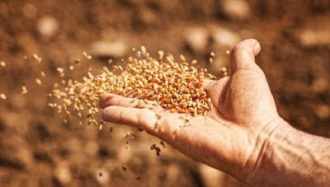
Todos somos emigrantes,
salimos del infinito
y a través de dos amores
que se hicieron como uno,
aquí mismo aparecimos en la tierra
que pisaron nuestros cuerpos.


No traíamos papeles
no tuvimos que saltar
alambradas con espinas
ni esquivar a policías preguntones
oiga usted ¿de dónde viene?
muéstreme sus documentos.
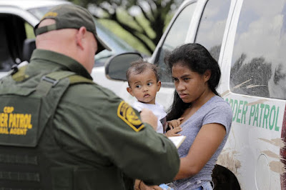
Todos somos emigrantes,
hasta Trump y el policía
que dispara y no pregunta
a la piel de aquel latinoamericano
solo por ser piel morena.

Todos somos emigrantes,
cuando entramos a esta tierra
que no habíamos elegido
aunque luego no encontremos
ni el trabajo que nos dé un poco de pan
y tengamos que buscar
otra frontera y saltas hacia otra tierra
que nos deje llamar nuestra;
y a los líderes del mundo enriquecido
muchas veces con el oro de los pobres...
Déjenme que les pregunte
Compañeros ¿no han pensado que también ustedes fueron emigrantes?
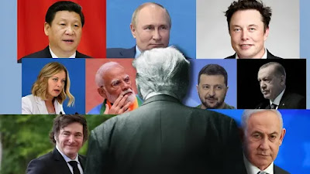

https://www.todos-uno.org/2025/09/palabras-voleo-emigrantes.html

